**«Біз доспыз» тренингі**

**5 сыныптар үшін**

**Мақсаты:**Ұжымның ұйымдасуы мен балалардың өзіндік бағасын арттыру.

**Өткізу ережелері:** Оқушылардың қауіпсіздігін сақтау мақсатында үлкен кеңістік қажет, мысалы, спорт залы. Қалыпты атмосфераны сақтау мақсатында жүргізушіге оқушылардың назарын әрдайым өзінде ұстауы керек.

**Жұмыстың барысы**

Психолог. Сәлеметсіңдер ме, балалар! Біз бүгін бірлестікке арнап тренинг өткіземіз. Тренинг мақсаты – ұжымның бірлесуі болып табылады. Бірлескен ұжыым деген нені білдіреді? (бір-біріне көмекке келетін, түсіне алатын балалар арасында достық) Бірлескен ұжым көптеген белестер мен жеңістерге апарады.

**«Көңіл-күй өрнегі»**

Оқушылар жіпті қолдарына алып, өз көңіл-күйін айтып, келесі қарсы тұрған оқушыға лақтырады. Нәтижесінде ортада «өрнек» пайда болады, ол оқушылардың барлығын бір-бірімен байланыстырады.

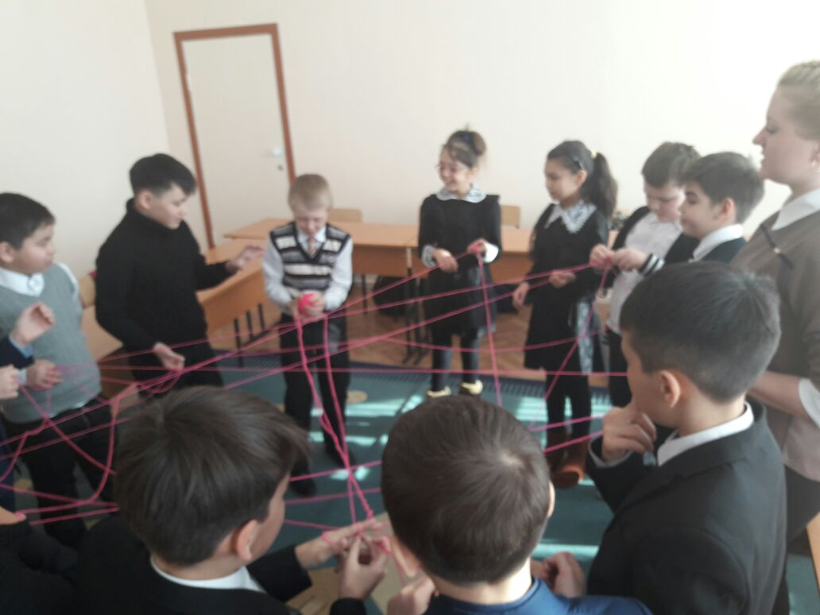

1. **«Тізбек» жаттығуы.** Сіз балаларды бірден бойына (ең ұзын бойынан бастап), туған күніне (ең бірінше туылған күннен бастап), шашының түсіне (ең ақшыл түсіне байланысты) қарай бір тізбекке сөйлемей тұрғызу.
2. **«Достық көпірі» жаттығуы.**

Жүргізуші оқушыларға жұптасу керектігін айтып, (қол, аяқ пен дененің көмегімен) көпір құрастырулары керектігін айтты. Кейін үшеуден, төртеуден бірігіп, көпір «құру» керек екендігін ұсынды. Жаттығу балалардың қол ұстасып біріккен шеңбер жасап, қолдарын жоғары көтеріп, «Достық көпірін» бейнелеумен аяқталады.

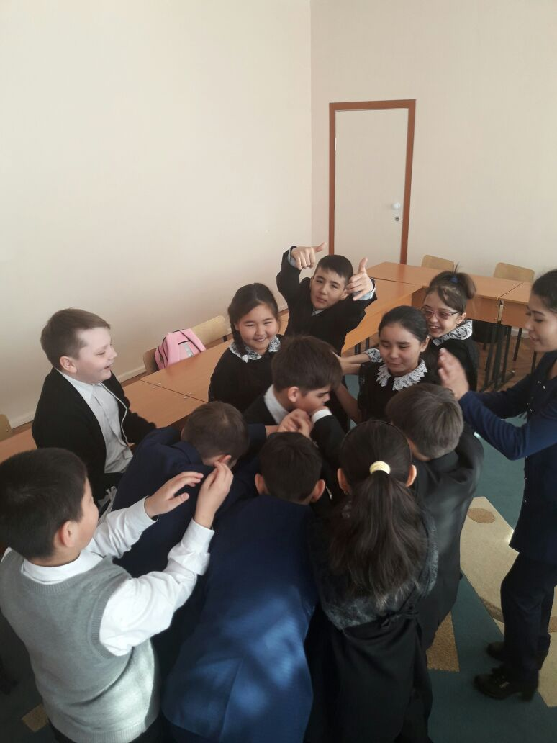

1. **«Бақа ханшайымы» ертегісі.**   
   Жүргізуші. Ал енді біз миниатюра театрын ұйымдастырамыз. Әрбір ойнаушы әртіс өзінің ұсынылған сөздерін сахнаға шығатын кезде айтуға дайындалу керек.

Действующие лица и реплики, которые они произносят (13 человек)  
Занавес: «Шик-шик!» Дед: «Я дедок хоть куда!» Бабка: «А я бабка-молодуха!»   
Иван: «А а я парень молодой!» Царевна-лягушка: «Не виноватая я!» Кощей: «Где моя царевна?!»   
Солнце: «Солнышко лучистое улыбнулось весело!» Ветер: «Ветер с моря дул!»   
Туча: «Туча мглою небо кроет!» Скамейка: «Сядь на пенек, съешь пирожок!»   
Поросята: «Хрю-хрю!» Лошадь: «Я люблю свою лошадку!»   
Пес Шарик: «Гав! Говорят, собачья жизнь плоха!»   
Действие первое. Занавес открывается. Первый луч солнца осветил деревню Муркино. Ветер шаловливо го­нял по небу тучу. Посреди двора на скамейке сидели, по­тягиваясь, дед и бабка и грызли семечки. Около них бе­гали поросята и рыли землю своими пятачками. Рядом со скамейкой стояла лошадь, жуя сено и громко причмо­кивая. У калитки лаял лохматый пес Шарик. Все они ра­довались рождению маленького внука Ивана, который рос не по дням, а по часам. Занавес закрывается.   
  
Действие второе. Занавес открывается. Однажды заску­лил лохматый пес Шарик, захрюкали голодные порося­та, забила копытами лошадь. Солнце спряталось за тучу, подул сильный ветер. Это настала пора Ивану жениться. Иван долго не думал, запустил стрелу, и попала та в ля­гушку. Расстроился Иван, но делать нечего. Понес ее до­мой показать деду с бабкой. Увидев лягушку, бабка за­охала, запричитала. Дед начал бегать по двору, запина­ясь, прихрамывая и хватаясь за голову. Но деваться было некуда и сыграли свадьбу. Тут и сказке конец. Занавес закрывается.

1. **«Сиам егіздері»**

Балалар жұптарға бөлінеді, бір-біріне арқамен тұрады, бір қолымен белдерін құшақтап, бір аяғын жанына қояды. Үшінші аяқ «мейірімді» болсын десек, екі аяқты жіппен байлап қоюға болады. Енді олар жіпсіз байланған егіздер: 2 бас, үш аяқ, бір дене мен екі қол.. Егіздерге ұсынылады:

-бөлме ішінде жүру

-отыру

-жату, тұру

-бірденені салу

1. **«Адамдар мен үйлер» жаттығуы**  
   Топ 3 адамға бөлінеді. Екі оқушы бір-біріне қарап қолдарынан ұстайды («үй болып»), үшіншісі ішінде («үйдің») «адам» болып тұра қалады

Үйлер әрқашанда бірге қозғалады. Біреуі артық болуы керек – «үйсіз», ол – жүргізуші.

Егер жүргізуші: «үйлер адамдарды іздейді» деп айтса, онда «үйлер» өз «адамдарын» тастап, басқаларын іздейді. «Адамдар» өз орнында қалады. «Үйсіз» қалған адам жүргізуші болып қалады.   
Егер жүргізуші «адамдар үйлерін іздейді» деп айтса, онда барлық адамдар өз «үйлерін» тастап, жаңасын іздейді. «Үйлер» өз орнында қалады. «Үйсіз» қалған адам жүргізуші болып қалады.   
 Егер жүргізуші: «жер сілкінісі» деп айтса, онда барлығы адамдар да, үйлер де өздеріне жаңасын іздейді. «Үйсіз» қалған адам жүргізуші болып қалады.

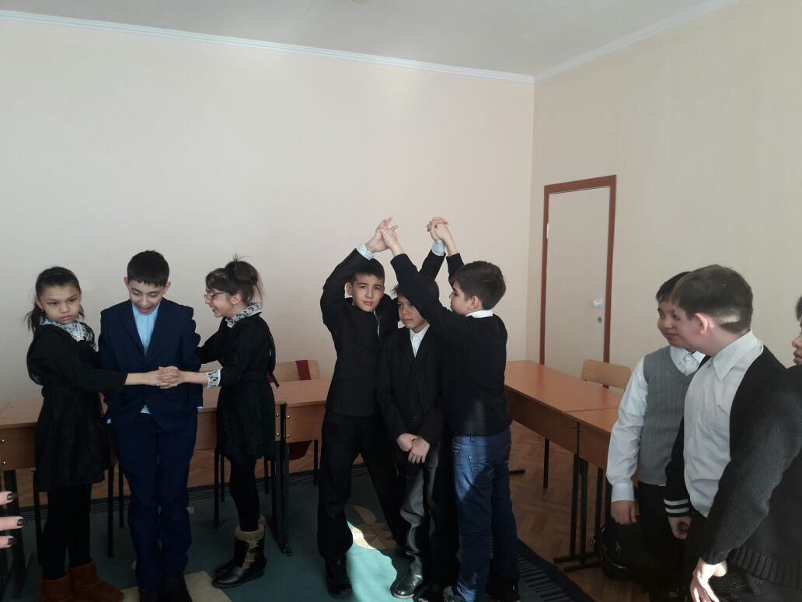

1. **«Біздің сыныптың 2016-2017оқу жылының соңындағы жетістіктері» жаттығу.** Оқушыларға өзінің сыныындағы болатын өзгерістері туралы ойлануға мүмкіндік беретін жаттығу. Осы жаттығуды сабақтың соңында жасауға да болады.

Құрал-жабдықтар: белгілеу үшін қағаздар, қарандаштар, А3 форматтағы қағаз.

Уақыты: 10 мин.

Психолог топқа келесі нұсқаулықтар береді: «Көз алдарына мынаны елестетіңдер: сендердің араларынан біреуі көне май шам тауып алды, сендер оның бетін бір уқалап жібергенде ішінен сиқырлы джин ұшып шықты. Енді сендердің үш тілектеріңді ол орындайды. Бірақ бір жағдай бар, сендер май шамды барлығын сынып болып тауып алғандықтан, тілектеріңнің барлығы оқуға байланысты болу керек. Сендер оқушылардың кейпін, сабақаралық үзіліс уақытын, сабақ кестесін және т.б. өзгерте аласыңдар. Әрбіреуі өзінің үш қалауын айта алады.

Әрі қарай оқушылардың әр қайсысы жұмыс жағдайын өзгертетіндей тілектерің қағазға жазады. Нәтижесінде жалпы тілектер тізімі қалыптасады. Оны жабыстырылатын қағазға жазған дұрыс болады, себебі тілектерді тақтаға жүргізуші іледі. (тілектерге қалауы бойынша өздерінің атын жазуға болады).